**Ben je vaak onderweg, ben je een trendsetter of een audiofiel?**

**Terug naar school:** **Vind de hoofdtelefoon die perfect bij jou past.**

***Wedemark, 26 augustus 2021*– Bij de start van een nieuw schooljaar veranderen onze dagelijkse routines en luistergewoonten. Het is belangrijk om de juiste audioapparatuur te hebben, zodat je elke dag je favoriete muziek en podcasts kunt beluisteren. Maar welk type hoofdtelefoondrager ben jij?** **We helpen je op weg om de juiste hoofdtelefoon voor het komende semester te vinden.**

**Type 1:** **Altijd onderweg, altijd up-to-date**

Ben je heel actief en wil je up-to-date blijven, luisteren naar podcasts en muziek op je smartphone en chatten en bellen om altijd in contact te blijven? Dan heb je handige True Wireless-oortjes voor dagelijks gebruik nodig die comfortabel in je oren passen en betrouwbaar hoogwaardig draadloos geluid produceren.

[**Headphones: CX True Wireless**](https://en-de.sennheiser.com/cx-true-wireless)

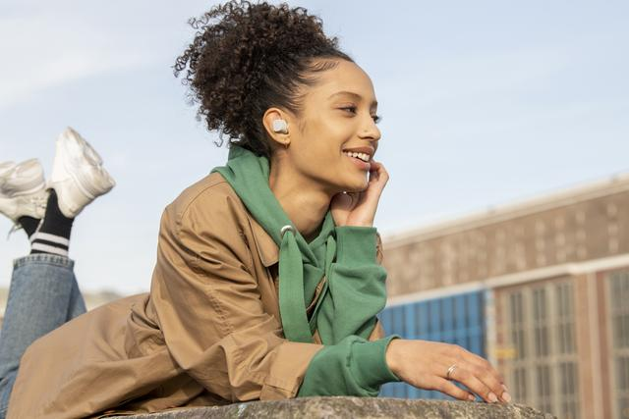

* Het beste geluid in zijn klasse dankzij de Sennheiser TrueResponse-transducer
* Personaliseerbare aanraakbediening
* Urenlang draagcomfort
* Compatibel met AAC, aptX, SBC-codec
* IPX4 spatwaterbestendig
* **Adviesprijs: € 129**

**Type 2:** **Altijd een stap voor qua technologie, stijl en geluid**

Ben jij altijd helemaal mee met de allerlaatste technologische trends? Heb je altijd de nieuwste laptop, smartphone en tablet en hecht je veel belang aan goed design? Dan kies jij beslist voor premium hoofdtelefoons met de meest geavanceerde functies - zo hoef je in geen enkele situatie het best mogelijke geluid te missen.

[**Headphones: MOMENTUM True Wireless 2**](https://en-de.sennheiser.com/momentumtruewireless-2)

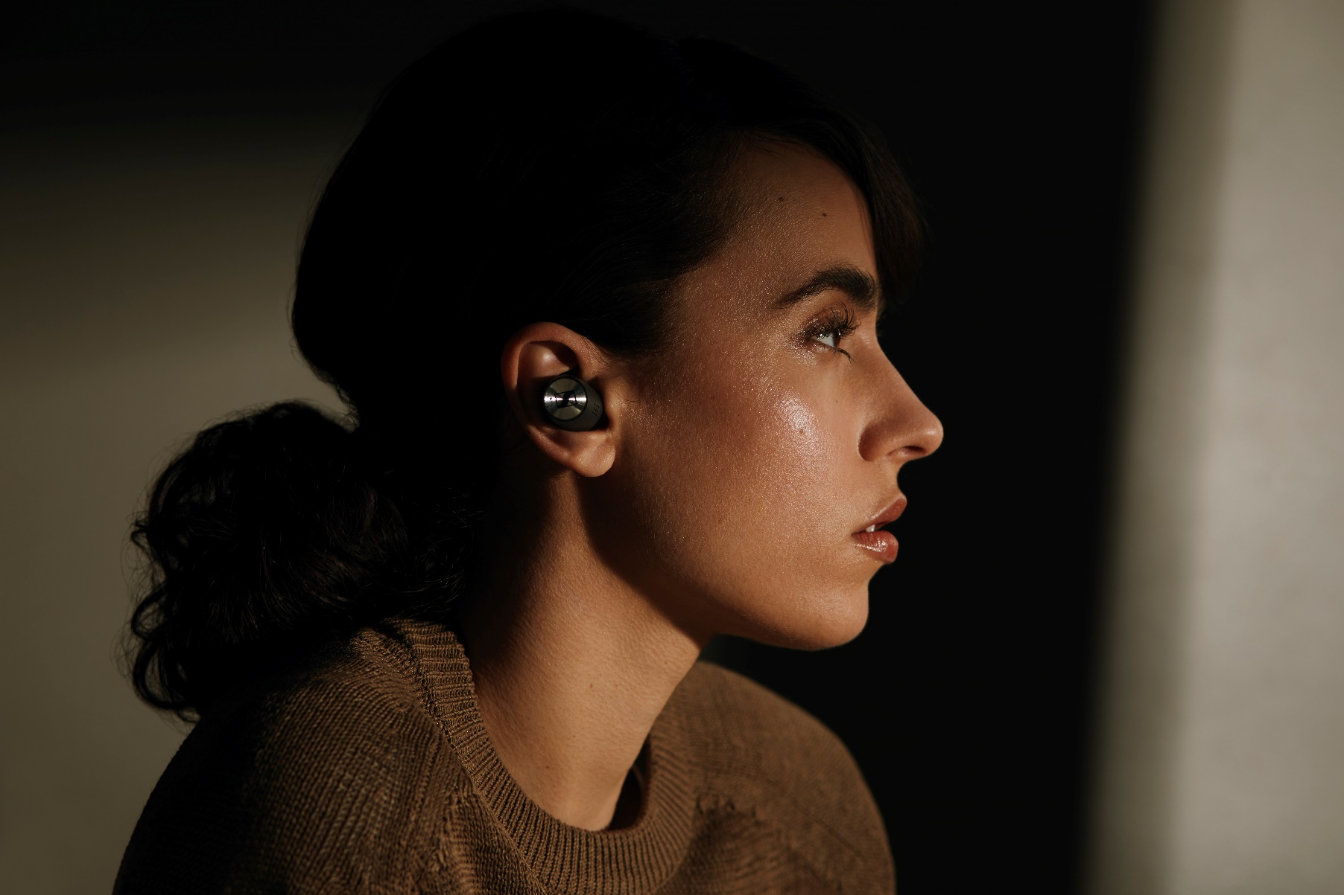

* Het beste geluid in zijn klasse dankzij de Sennheiser TrueResponse-transducer
* Actieve ruisonderdrukking
* Transparent Hearing-functie
* Automatische Smart Pause-functie als je je oordoppen uitdoet
* 7 uur luisterautonomie die je onderweg met het meegeleverde laadetui tot 28 uur kunt uitbreiden
* **Adviesprijs: € 299**

**Type 3:** **Voel je thuis, ook op verre reizen**

Verlies jij je graag in audioboeken wanneer je een verre reis maakt tijdens een semesterbreak? Wil jij het best mogelijke geluid als je onderweg muziek beluistert of gewoon relaxen en genieten van de rust en stilte? Dan is een reishoofdtelefoon met uitstekend geluid, goed draag- en transportcomfort en optimale ruisonderdrukking perfect voor jou.

[**Headphones: PXC 550-II Wireless**](https://en-de.sennheiser.com/pxc-550-ii)



* Adaptieve actieve ruisonderdrukking met speciale anti-windmodus
* Automatische Smart Pause-functie als je je hoofdtelefoon afzet
* Optimaal comfort dankzij de gevoerde hoofdband en de roterende oorschelpen
* Met een batterijduur tot 30 uur de perfecte metgezel tijdens verre reizen
* Opvouwbaar in transportetui
* **Adviesprijs: € 349 (nu te koop voor € 199)**

**Type 4:** **Jouw platencollectie is heilig**

Heeft muziek voor jou niets te maken met consumeren, maar wel met genieten en soms ook met wetenschap? Wil je niet zomaar luisteren naar platen, maar ze analyseren en evalueren, zodat je diepgaande discussies met andere kenners kunt voeren? Dan moet je gaan voor een audiofiele referentiehoofdtelefoon die een nauwkeurige weergave van het volledige hoorbare frequentiespectrum biedt, zodat je zelfs de meest subtiele klanknuances kunt ervaren.

**[Headphones: HD 560S](https://en-de.sennheiser.com/hd-560-s-audiophile-headphone-high-end-over-ear)**

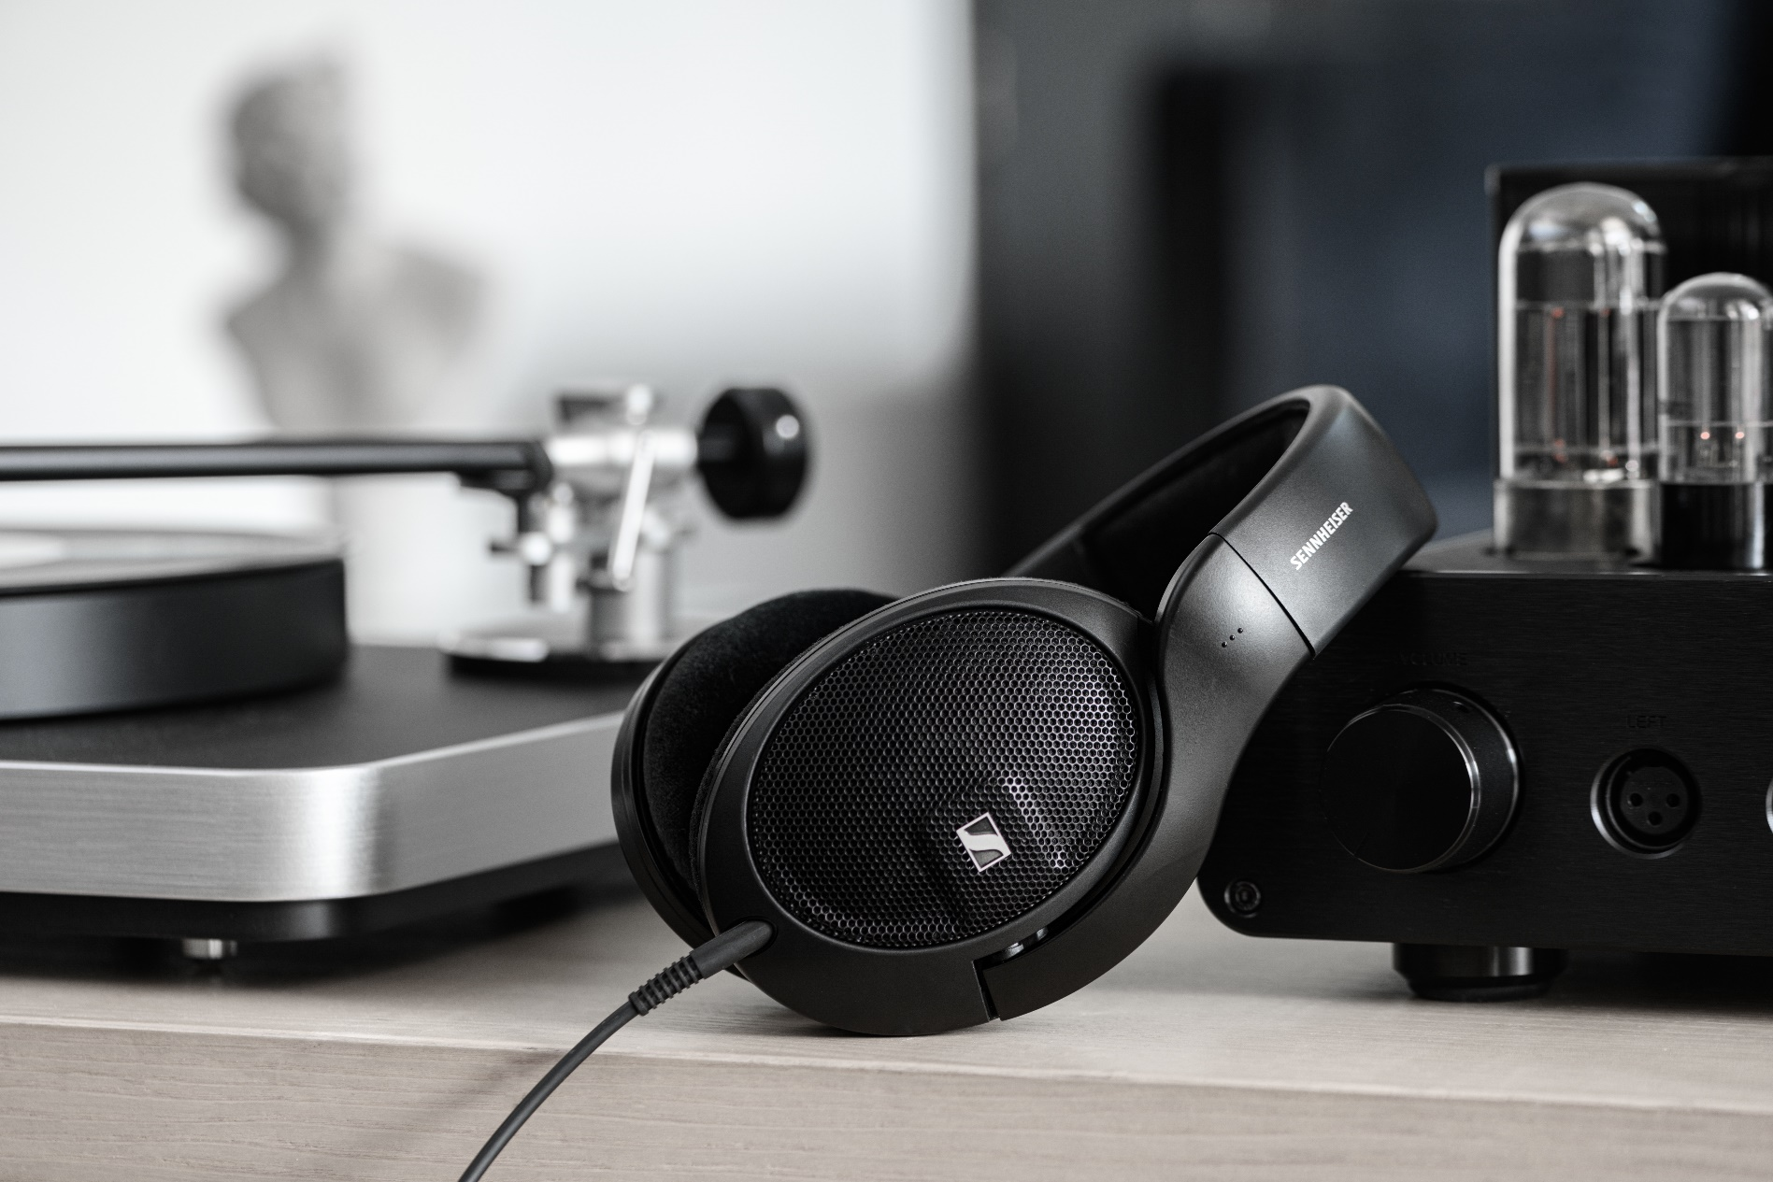

* Geheel nieuwe 120 ohm transducer die moeiteloos diepe, strakke lage en briljante hoge tonen reproduceert
* Optimale luisterpositie door de gekantelde transducers
* Hoge gevoeligheid met lage harmonische vervorming
* Ultralichte behuizing voor lang luisterplezier
* Ppengewerkte oorschelpen met oorkussens van velours
* **Adviesprijs: € 199**

**Type 5:** **Waar je ook gaat, je bent altijd met muziek bezig**

Heb je een getraind oor en ben je een audiofanaat of maak je zelf misschien muziek en wil je daarom ook onderweg van het best mogelijke genuanceerde geluid kunnen genieten? Dan moet je altijd een audiofiele hoofdtelefoon bij de hand hebben die hoogste geluidskwaliteit garandeert, zodat je je overal in muziek kunt verdiepen.

**Headphones:** [**IE 300**](https://en-de.sennheiser.com/ie-300) **/** [**IE 900**](https://en-de.sennheiser.com/ie-900)

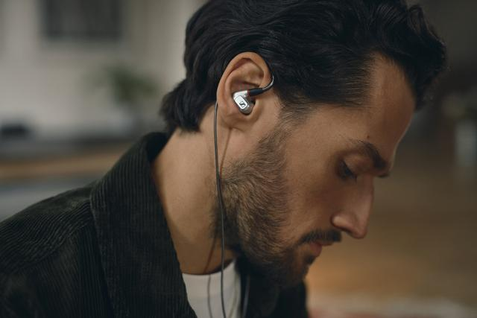

* Bedrade oortelefoons die thuis en onderweg garant staan voor een ongedwongen audiofiele luisterervaring
* Heldere hoge tonen en een transparante reproductie van het middenregister staan garant voor een stemweergave met een bijzonder lage vervorming
* Uitstekend draagcomfort dankzij de individueel verstelbare oorhaken en keuze uit ooradapters van silicone of traagschuim
* Optimale geluidsisolatie
* **Adviesprijs: € 299 (IE 300) en € 1299 (IE 900)**

# About Sennheiser Het doel om de toekomst van audio te vormgeven en unieke geluidservaringen voor klanten te creëren brengt de medewerkers en partners van Sennheiser wereldwijd samen. Vanaf de oprichting in 1945 behoort Sennheiser tot één van ’s werelds meest toonaangevende fabrikanten van hoofdtelefoons, microfoons en draadloze transmissiesystemen. Sinds 2013 staan Daniel Sennheiser en Dr. Andreas Sennheiser aan het roer, de derde generatie van de Sennheiser-familie die het bedrijf runt. De Sennheiser Groep genereerde in 2019 een totale omzet van €756,7 miljoen. [www.sennheiser.com](https://eur03.safelinks.protection.outlook.com/?url=https%3A%2F%2Fnl-be.sennheiser.com%2F&data=04%7C01%7Cann.vermont%40sennheiser.com%7Cb2523fbd598b49a5dba008d8b8713279%7C1c939853ca0f479295978519b4d0dfe3%7C0%7C0%7C637462143610686263%7CUnknown%7CTWFpbGZsb3d8eyJWIjoiMC4wLjAwMDAiLCJQIjoiV2luMzIiLCJBTiI6Ik1haWwiLCJXVCI6Mn0%3D%7C1000&sdata=KsHxG2jKh334dm6c2dMaPB4HbOIwybn%2FV1flwESYW90%3D&reserved=0)

|  |  |
| --- | --- |
| **Local Contact**  **LEWIS**  Lynn Van de Velde  Tel : +32 473 38 37 85  [lynn.vandevelde@teamlewis.com](mailto:lynn.vandevelde@teamlewis.com) | **Global Contact**  **Sennheiser electronic GmbH & Co. KG**  Ann Vermont  Communications Manager Europe  Tel. : 01 49 87 44 20  [ann.vermont@sennheiser.com](mailto:ann.vermont@sennheiser.com) |